**ENTREGABLE Y PRODUCTO DE LA FASE NO. 1**

**INFORME DE RIESGOS Y SOLUCIÓN**

**DE CONFORMIDAD CON LO ESTABLECIDO EN EL PROYECTO SOBRE “CONSTRUCCIÓN DE UNA PLATAFORMA QUE SINCRONICE EL PROCESO SECRETARÍA DE PAZ Y CULTURA CIUDADANA/OBSERVATORIO DE PAZ Y CONVIVENCIA A PARTIR DE UNA INTERFAZ WEB Y UN DISEÑO TÉCNICO QUE EN CONJUNTO POSIBILITAN UNA INTERFAZ ÚNICA E INTEGRADA QUE INTEGRE CUATRO HERRAMIENTAS DE SOFTWARE (KOBOTOOLBOX; ENKETO; KOBO COLLECT; BANDICOT) CON FUNCIONALIDAD COMPLEMENTARIA PARA IMPLEMENTAR EL PROCESO COLABORATIVO DE MEDIR PAZ Y EVALUAR IMPACTO EN CONSTRUCCIÓN DE PAZ DEL EQUIPO OPC”**

**CONTRATO DE PRESTACIÓN DE SERVICIOS PSPJ- 2755 DE 2019 RPR-105 FIP**

**DE NEURO MEDIA S.A.S.**

**PARA LA ORGANIZACIÓN INTERNACIONAL PARA LAS MIGRACIONES**

**SANTIAGO DE CALI, 15 DE JULIO DE 2019**

**INFORME DE RIESGOS Y SOLUCIÓN**

**Riesgo**

Se ha detectado un problema en el planeamiento del desarrollo de software que presentó el observatorio de paz y cultura ciudadana los cuales son los siguientes:

* Consumo de API’s de 3 nivel, esto puede conllevar a que la aplicación llegue a ser muy lenta ya que está orientado a que N usuarios puedan usarla
  + Cada acción que haga el proyectista o voluntario sería mediante flujo de datos en la API
  + El uso de Open Street Maps sacaría al usuario de la aplicación desorientando a este el uso debido de la aplicación misma. Ya que este gestor de mapas está amarrado directamente del Tasking Manager
* Uso de herramientas innecesarias como Jupyter y HDX ya que estos procesos o visualizaciones se podrían hacer directamente en la plataforma web sin consumo de API
* Entender el funcionamiento de las API’s que tienen las 4 herramientas podría ser un poco engorroso

**Problema**

Entender cada uno de los recursos de las API’s de las 4 herramientas a integrar

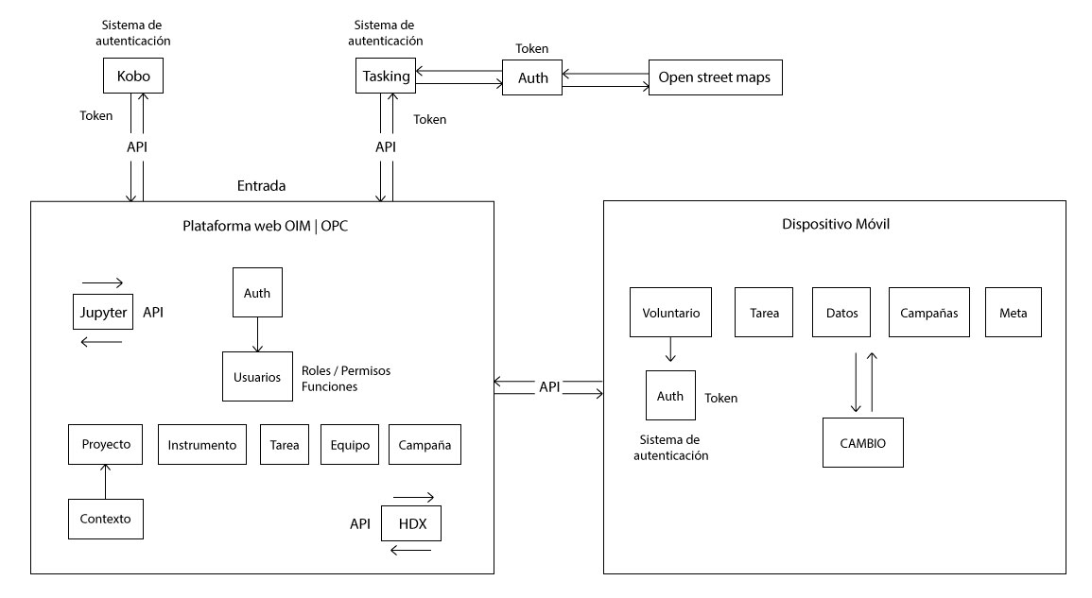

**Plan de Mitigación**

**Mitigación vía desarrollo de funcionalidades**

Sin necesidades de tanto consumo y de entendimiento sobre el funcionamiento de las API suministradas por las herramientas se podría sustituir estas por herramientas propias de la plataforma sin tener ralentizaciones de la aplicación a futuro. Soluciones posibles son las siguientes:

* Gestor de formularios a la medida internó en la plataforma
* Gestor de tareas, roles y puntajes interno en la plataforma
* No usar Jupyter ya que el procesamiento de datos lo hace directamente la plataforma
* No usar HDX ya que la visualización de datos lo hace directamente la plataforma
* Implementación de google maps ya que cuenta con mejor documentación y hay más desarrollos directamente asociados a la herramienta
* Tendríamos control total de la plataforma sin preocuparnos por el rendimiento de las 4 herramientas propuestas por la OIM / OPC

**Problema**

Podría costar poco más de tiempo

Migración de datos (Si se requiere)

